Выполнил

Студент группы МИВВ20-01

Тимошенко Н.С.

Лабораторная работа

UML

1. Use-case
   1. Жильцы

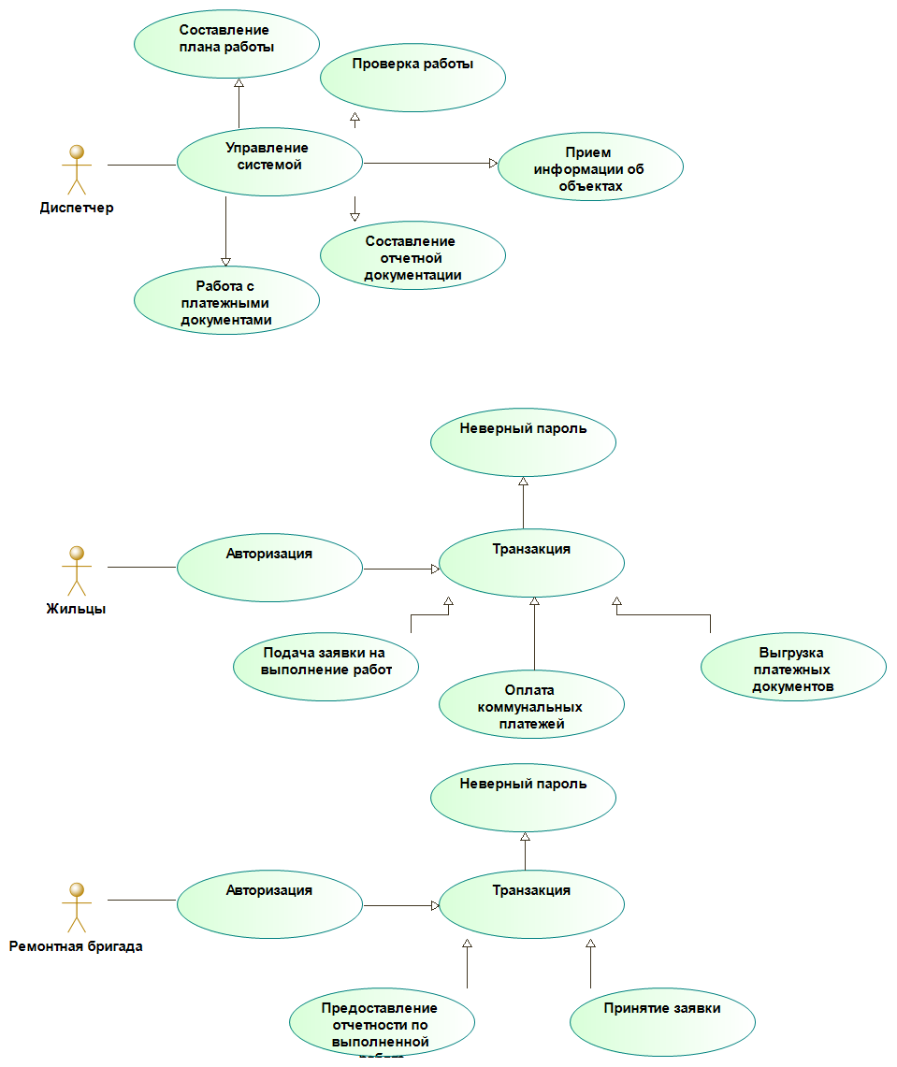

2.1. Диспетчерская



3.3 Ремонтные бригады

